# Croatie

## Essentiel de la Croatie

### Circuit

## Programme

#### Jour 1 : Départ de France - Arrivée à Zagreb

Décollage de France pour Zagreb. À l'arrivée à l'aéroport de Zagreb, transfert à l'hôtel. Rencontre avec le guide, dîner et nuit.

Hotel International 4* ou similaire

#### Jour 2 : Zagreb - Parc National de Plitvice

Visite guidée de Zagreb le matin: la ville haute fortifiée, le centre historique de la ville, l'église de Saint-Marc avec son toit multicolore, la cathédrale, arrêt devant le théâtre national croate et l'université. Après la visite de la ville, poursuite vers Plitvice et visite du parc national des lacs de Plitvice, inscrit sur la liste du patrimoine mondial naturel de l'UNESCO. Seize lacs, chacun à un niveau différent, sont réunis en une série de cascades.

Entouré de bois dense, les lacs de Plitvice sont un phénomène naturel d'une beauté rare et unique. Dîner et nuit dans la région de Plitvice.

Hotel : Stara Lika 4* ou similaire

#### Jour 3 : Plitvice - Trogir - Split

Départ le matin vers Trogir où vous visiterez la cathédrale de Saint-Laurent. Continuation vers Split; visite de la vieille ville de Split, y compris le palais de Dioclétien inscrit sur la Liste du patrimoine culturel mondial de l'UNESCO avec le péristyle, le temple de Jupiter et la cathédrale. Dîner et nuit à Split.

Hotel : President Split 4* ou similaire

#### Jour 4 : Split - Dubrovnik

Après le petit déjeuner, départ pour Dubrovnik. Visite guidée de Dubrovnik, inscrite au patrimoine culturel mondial de l'UNESCO. Vous visiterez le monastère franciscain avec la troisième plus ancienne pharmacie d'Europe, le Palais du recteur et la Cathédrale. Dîner et nuit à Dubrovnik.

Hotel Adria 4* ou similaire

#### Jour 5 : Dubrovnik - France

Après le petit-déjeuner, transfert jusqu'à l'aéroport de Dubrovnik.Décollage. Arrivée en France.

## Formalités.

**Formalités Croatie**

La Croatie, membre de l’Union européenne depuis juillet 2013, n’est pas encore membre de l’espace Schengen : il est donc obligatoire d’être en possession de documents d’identité valides pour pouvoir entrer sur le territoire croate, de même que pour le quitter.

Contrôles d’identité renforcés aux frontières croates.

Dans le cadre du renforcement des contrôles aux frontières extérieures de l’Union européenne, les contrôles d’identité aux postes-frontières croates, à l’entrée comme à la sortie, sont systématiques, y compris pour les ressortissants de pays de l’Union européenne.

Des vérifications systématiques dans les bases de données nationales et d’Interpol sont effectuées pour tous les voyageurs, y compris les citoyens de l’Union européenne.

Les Français amenés à entrer sur le territoire croate ou à le quitter (par voie routière, ferroviaire ou maritime) doivent s’assurer qu’ils sont en possession d’un document de voyage en cours de validité (carte d’identité ou passeport). Les Français voyageant avec une carte nationale d’identité ou un passeport précédemment déclaré perdu ou volé se verront systématiquement confisquer le document en question.

Des délais d’attente prolongés aux postes-frontières sont à prévoir, notamment pendant les fins de semaine, les congés scolaires et la saison touristique.

Vérifiez les mises à jour sur le site officiel : https://www.diplomatie.gouv.fr/

*Concernant les formalités liées à la pandémie de Covid 19, veuillez nous contacter afin de disposer des informations à jour.*

## Transport.

Les transferts aéroport - hôtel - aéroport sont inclus.

Nous travaillons avec différentes compagnies pour nos voyages en Croatie, telles que :

Croatia Airlines, Transavia, Austrian Airlines,  ... Les compagnies sont données à titre indicatif. Concernant les départs de province, des pré & post acheminements peuvent avoir lieu et s'effectuer en avion ou en train si l'itinéraire passe par Paris.

Les vols peuvent comporter 1 escale

**1 bagage en soute par personne de 20 kg est inclus dans le tarif**

## Inclus dans le prix.

Vols France / Zagreb // Dubrovnik / France. 1 bagage en soute de 20 kg inclus par personne

Les taxes aéroports

Transfert partagé à l'arrivée de l'aéroport de Zagreb jusqu'à l'hôtel

Transfert partagé au départ de l'hôtel jusqu'à l'aéroport de Dubrovnik le premier et le dernier jour de la visite

Hébergement en hôtels 4 * en demi-pension

Autocar climatisé ATLAS

Guide accompagnateur de l'ATLAS durant tout le circuit (anglophone et francophone)

Les visites guidées comprennent: Guides locaux pour des visites guidées de Zagreb; Split et Dubrovnik

Entrée au parc national des lacs de Plitvice

Eglise Saint-Laurent à Trogir

Les Caves de Dioclétien et la Cathédrale de Split

Monastère franciscain et palais du recteur à Dubrovnik

## Non inclus dans le prix.

Assistance bagages

Pourboires pour le guide et chauffeur

Repas non mentionnés ci-dessus

Boissons

Dépenses personnelles

Excursions et visites facultatives

Assurance multirisques

## Photos

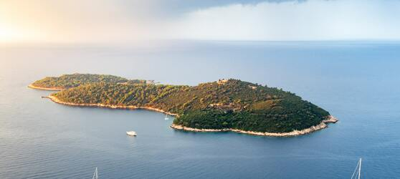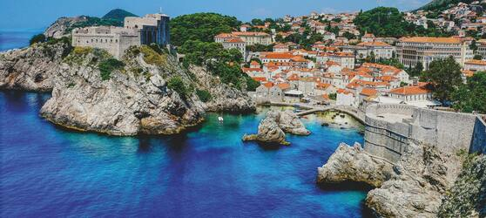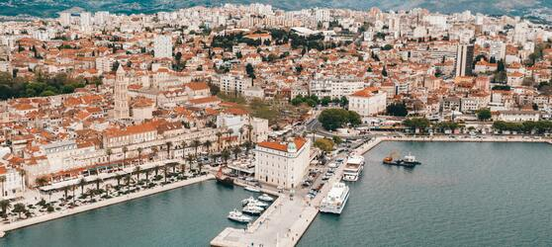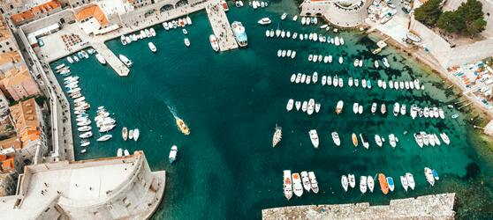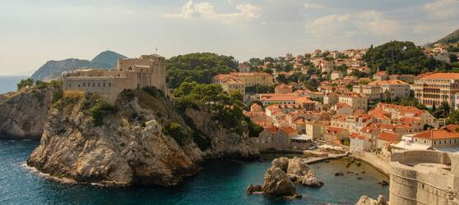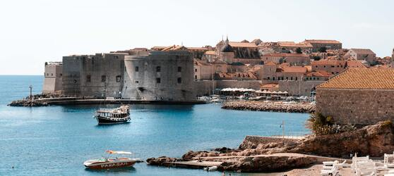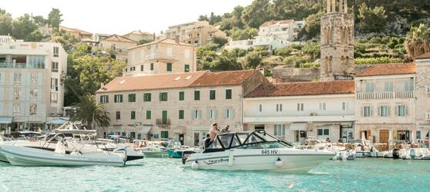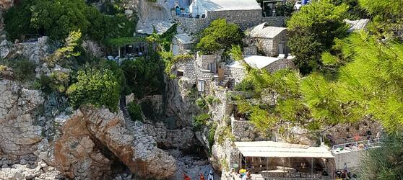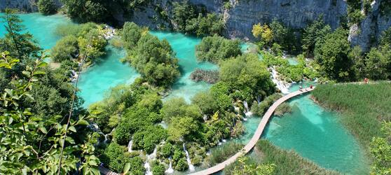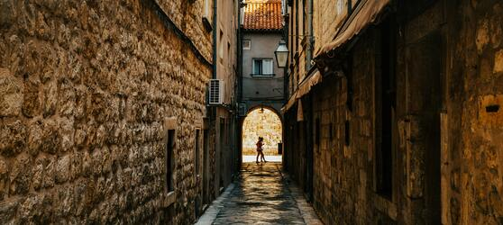

## Tarifs

|  |  |  |
| --- | --- | --- |
| **Date de départ** | **Date de retour en France** | **Prix minimum en € / pers.** |
| 01/09/2021 | 05/09/2021 | 713.0 |
| 08/09/2021 | 12/09/2021 | 713.0 |
| 15/09/2021 | 19/09/2021 | 713.0 |
| 22/09/2021 | 26/09/2021 | 713.0 |